Nå jeg åpner IFC filen første gang så får jeg alle objektene

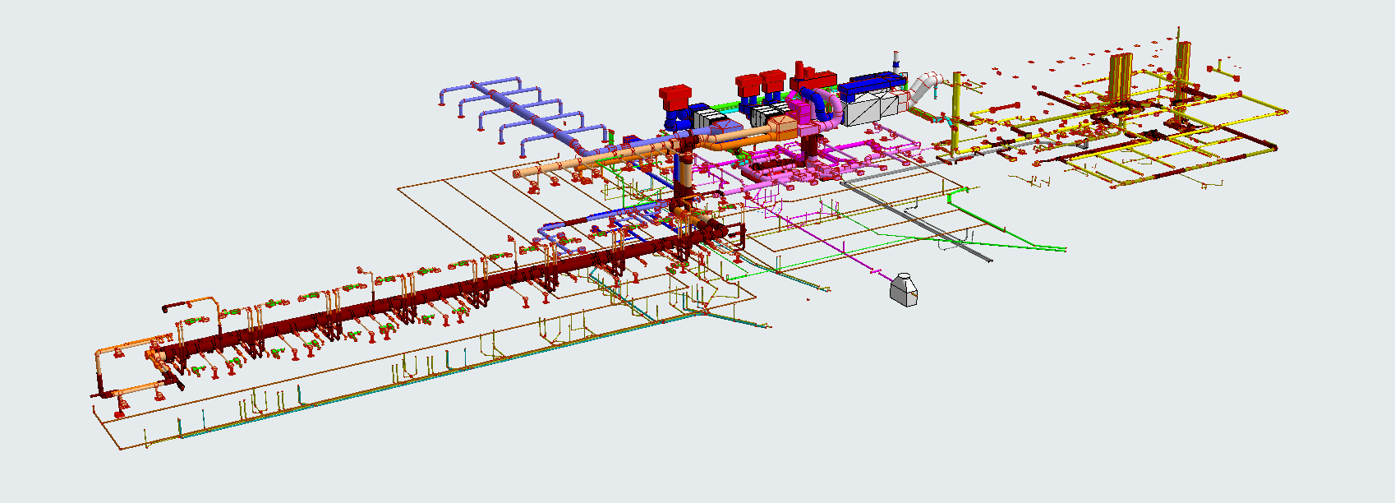
Men alle har røde linjer, vet ikke hvorfor.
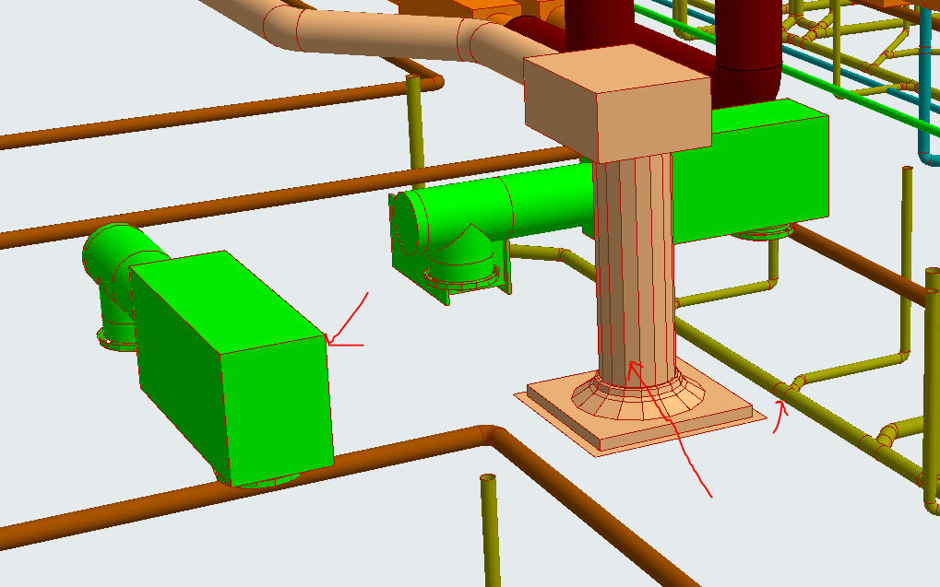

Når jeg lokker prosjektet og åpner det igjen så er dette det jeg ser.
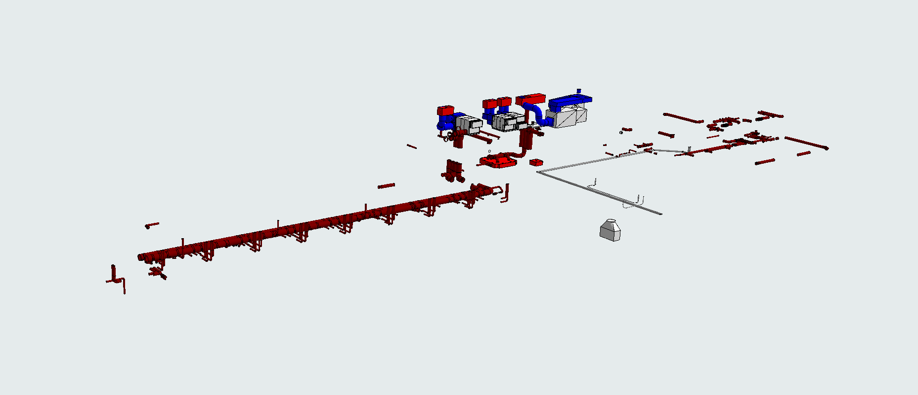

Antar at det her noe med de røde linjene å gjøre

